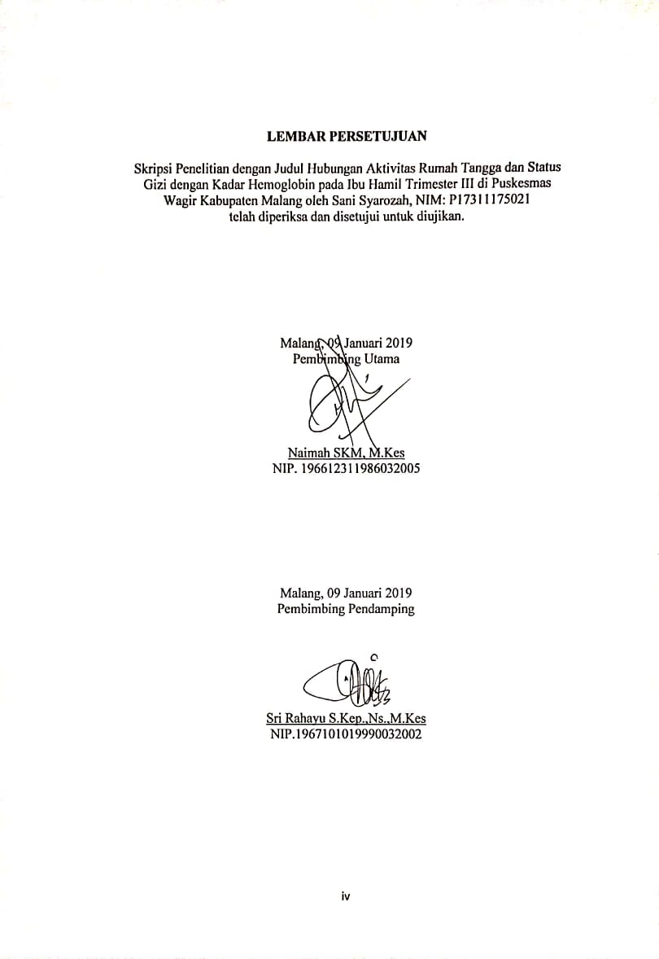
LEMBAR PERSETUJUAN

Skripsi Penelitian dengan Judul Hubungan Aktivitas Rumah Tangga dan Status Gizi dengan Kadar Hemoglobin pada Ibu Hamil Trimester III di Puskesmas
Wagir Kabupaten Malang oleh Sani Syarozah, NIM: P17311175021
telah diperiksa dan disetujui untuk diujikan.

Malang, 09 Januari 2019
Pembimbing Utama

Naimah SKM, M.Kes
NIP. 196612311986032005

Malang, 09 Januari 2019
Pembimbing Pendamping

Sri Rahayu S.Kep.,Ns.,M.Kes
NIP.1967101019990032002

